ФЕДЕРАЛЬНОЕ АГЕНТСТВО ЖЕЛЕЗНОДОРОЖНОГО ТРАНСПОРТА
Федеральное государственное бюджетное образовательное учреждение высшего профессионального образования
«Петербургский государственный университет путей сообщения
Императора Александра I»
(ФГБОУ ВО ПГУПС)

Кафедра «Инженерная химия и естествознание»

РАБОЧАЯ ПРОГРАММА
дисциплины
«Современные защитные материалы» (Б1.В.ДВ.3.1)
для специальности
23.05.01 «Наземные транспортно-технологические средства»
по специализации «Подъемно-транспортные, строительные, дорожные средства и оборудование»

Форма обучения – очная, заочная

Санкт-Петербург
2018

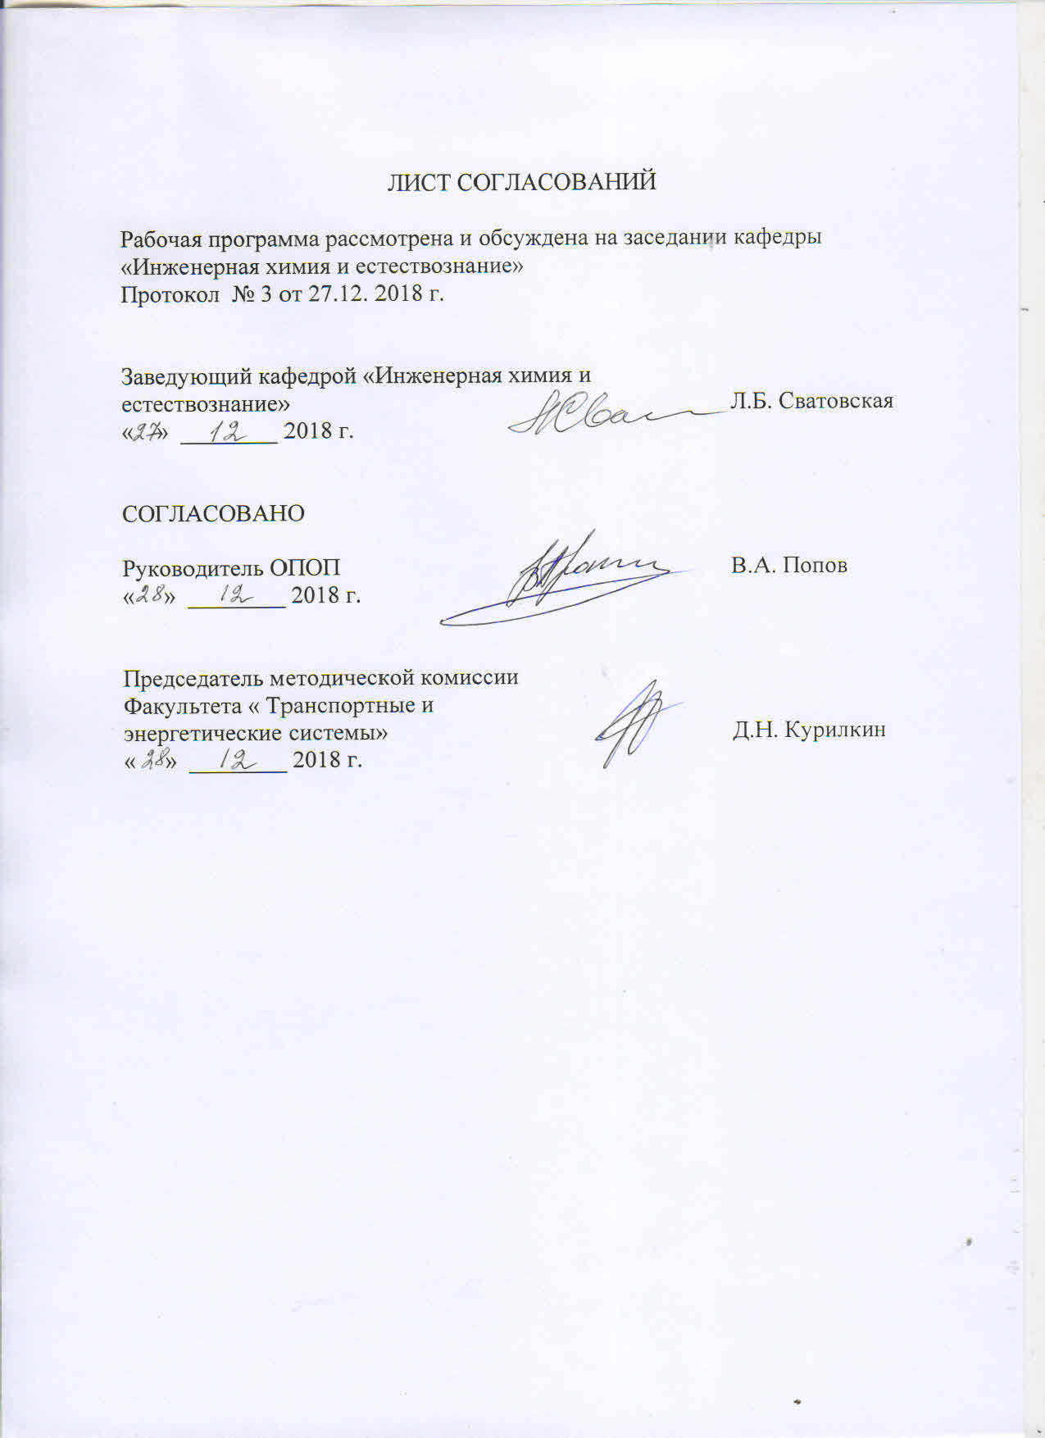
1. Цели и задачи дисциплины

Рабочая программа составлена в соответствии с ФГОС, утвержденным «11» августа 2016 г., приказ № 1022 для специальности 23.05.01 «Наземные транспортно-технологические средства» специализация «Подъемно-транспортные, строительные, дорожные средства и оборудование» по дисциплине «Современные защитные материалы».

Целью освоения дисциплины «Современные защитные материалы» является формирование у обучающихся целостного естественнонаучного мировоззрения, углубление имеющихся представлений и получение новых знаний и умений в области современных защитных материалов для осуществления профессиональной деятельности.
Для достижения поставленных целей решаются следующие задачи:
- приобретение обучающимися теоретических знаний по основным понятиям и законам коррозионной защиты и практических навыков по разработке и выбору наиболее эффективных методов защиты металлов от коррозии;
- обеспечение теоретической подготовки инженера железнодорожного транспорта для определения и предвидения особенностей коррозионного поведения металлов и сплавов в разных средах, для принятия обоснованных решений при проектировании металлоконструкций и эксплуатации различных видов новой техники, оборудования, отдельных производств и других объектов железнодорожного транспорта.

2. Перечень планируемых результатов обучения по дисциплине, соотнесенных с планируемыми результатами освоения основной образовательной программы

Планируемыми результатами обучения по дисциплине являются: приобретение знаний, умений, навыков.
В результате освоения дисциплины обучающийся должен:
ЗНАТЬ:
- классификации коррозии по различным признакам, методы защиты от коррозии,
- способы получения металлических и неметаллических неорганических покрытий,
- свойства лакокрасочных материалов и покрытий.
УМЕТЬ:
- анализировать и выбирать материалы и технологии, применяемые для защиты металлоконструкций на железнодорожном транспорте от коррозионного разрушения.

ВЛАДЕТЬ:
- основными методами антикоррозионных работ и технологиями получения разных покрытий.
Приобретенные знания, умения, навыки и/или опыт деятельности, характеризующие формирование компетенций, осваиваемые в данной дисциплине, позволяют решать профессиональные задачи, приведенные в соответствующем перечне по видам профессиональной деятельности в п. 2.4 основной профессиональной образовательной программы (ОПОП).
Изучение дисциплины направлено на формирование следующих профессиональных компетенций (ПК), соответствующих видам профессиональной деятельности, на которые ориентирована программа специалитета: проектно-конструкторской; организационно-управленческой:
-способностью разрабатывать конкретные варианты решения проблем производства, модернизации и ремонта наземных транспортно-технологических средств, проводить анализ этих вариантов, осуществлять прогнозирование последствий, находить компромиссные решения в условиях многокритериальности и неопределенности (ПК-5);
- способностью сравнивать по критериям оценки проектируемые узлы и агрегаты с учетом требований надежности, технологичности, безопасности, охраны окружающей среды и конкурентоспособности (ПК-9).
Область профессиональной деятельности обучающихся, освоивших данную дисциплину, приведена в п. 2.1 ОПОП.
Объекты профессиональной деятельности обучающихся, освоивших данную дисциплину, приведены в п. 2.2 ОПОП.

3. Место дисциплины в структуре основной образовательной программы

Дисциплина «Современные защитные материалы» (Б1.В.ДВ.3.1) относится к вариативной части и является дисциплиной по выбору обучающегося.
4. Объем дисциплины и виды учебной работы

Для очной формы обучения:

Вид учебной работы | Всего часов | Семестр
 |  | 5
Контактная работа (по видам учебных занятий)  В том числе:  - лекции (Л)  - практические занятия (ПЗ)  - лабораторные работы (ЛР) | 32  16  0  16 | 32  16  0  16
Самостоятельная работа (СРС) (всего) | 67 | 67
Контроль | 9 | 9
Форма контроля знаний | З | З
Общая трудоемкость: час / з.е. | 108/3 | 108/3

Для заочной формы обучения:

Вид учебной работы | Всего часов | Курс
 |  | 3
Контактная работа (по видам учебных занятий)  В том числе:  - лекции (Л)  - практические занятия (ПЗ)  - лабораторные работы (ЛР) | 8  4  0  4 | 8  4  0  4
Самостоятельная работа (СРС) (всего) | 96 | 96
Контроль | 4 | 4
Форма контроля знаний | З; КЛР | З; КЛР
Общая трудоемкость: час / з.е. | 108/3 | 108/3

5. Содержание и структура дисциплины

5.1 Содержание дисциплины

№ п/п | Наименование раздела дисциплины | Содержание раздела
1 | Коррозия металлов | Классификация коррозионных потерь.  Основные понятия и определения коррозии металлов.  Классификация коррозионных процессов по характеру коррозионного разрушения.  Методы оценки коррозии.  Влияние внешних и внутренних факторов на химическую коррозию.  Электрохимическая коррозия  Диаграммы пурбе.  Поляризация и перенапряжение.
2 | Антикоррозионные работы и требования к покрытиям | Общие сведения о методах защиты от коррозии.  Классификация методов нанесения покрытий требования, предъявляемые к покрытиям.  операции очистки поверхности металла.
3 | Методы нанесения покрытий | Электрохимические методы нанесения покрытий.  Химические методы нанесения покрытий.  Физические методы нанесения покрытий.  Напыление покрытий.  Наплавка.  Плакирование и горячее окунание.
4 | Металлические покрытия | Классификация металлических покрытий по механизму защиты от коррозии. Анодные и катодные покрытия.
5 | Полимерные защитные материалы | Общие сведения о пластических массах.  Ненаполненные пластмассы – термопласты.  Композиционные наполненные пластмассы.
6 | Неметаллические неорганические покрытия | Защитные оксидные пленки. Покрытия силикатными эмалями (эмалирование).  Ситалловые покрытия.  Металлоподобные и керметные покрытия.  Аморфные покрытия.
7 | Органосиликатные и резиновые защитные материалы | Покрытия самоклеющимися пленками.  Органосиликатные защитные материалы.  Резиновые материалы.
8 | Лакокрасочные и смазочные защитные материалы | Общие понятия. Пленкообразующие вещества. Олифы. Пигменты. Растворители и разбавители. Лаки. Эмали. Краски. Водоэмульсионные лкм. Грунтовки и шпатлевки. Система покрытий. Смазочные материалы.

5.2 Разделы дисциплины и виды занятий

Для очной формы обучения:
№ п/п | Наименование разделов дисциплины | Л | ПЗ | ЛР | СРС
1 | Коррозия металлов | 2 | 0 | 6 | 9
2 | Антикоррозионные работы и требования к покрытиям | 2 | 0 |  | 9
3 | Методы нанесения покрытий | 2 | 0 |  | 9
4 | Металлические покрытия | 2 | 0 | 4 | 8
5 | Полимерные защитные материалы | 2 | 0 |  | 8
6 | Неметаллические неорганические покрытия | 2 | 0 | 4 | 8
7 | Органосиликатные и резиновые защитные материалы | 2 | 0 |  | 8
8 | Лакокрасочные и смазочные защитные материалы | 2 | 0 | 2 | 8
Итого |  | 16 | 0 | 16 | 67

Для заочной формы обучения:
№ п/п | Наименование разделов дисциплины | Л | ПЗ | ЛР | СРС
1 | Коррозия металлов | 0,5 | 0 | 2 | 12
2 | Антикоррозионные работы и требования к покрытиям | 0,5 | 0 |  | 12
3 | Методы нанесения покрытий | 0,5 | 0 |  | 12
4 | Металлические покрытия | 0,5 | 0 | 2 | 12
5 | Полимерные защитные материалы | 0,5 | 0 |  | 12
6 | Неметаллические неорганические покрытия | 0,5 | 0 |  | 12
7 | Органосиликатные и резиновые защитные материалы | 0,5 | 0 | 0 | 12
8 | Лакокрасочные и смазочные защитные материалы | 0,5 | 0 | 0 | 12
Итого |  | 4 | 0 | 4 | 96

6. Перечень учебно-методического обеспечения для самостоятельной работы обучающихся по дисциплине
№  п/п | Наименование раздела |  | Перечень учебно-методического обеспечения
1 | Коррозия металлов |  | - Лекции по инженерной химии и естествознанию. Часть I / под ред. Л.Б. Сватовской. – СПб.: ПГУПС, 2009. – 109 с.  - ГОСТ 9.908-85 - Единая система защиты от коррозии и старения. Металлы и сплавы. Методы определения показателей коррозии и коррозионной стойкости.
2 | Антикоррозионные работы и требования к покрытиям |  | - Л.Л. Масленникова Современные защитные материалы на железнодорожном транспорте: учебное пособие. - СПб.: ФГБОУ ВПО ПГУПС, 2015. – 43 с.  А. С. Неверов, Д. А. Родченко, И. И. Цырлин / Коррозия и защита материалов: учебное пособие для студентов технических специальностей образовательных учреждений высшего образования / Москва: ФОРУМ: Инфра-М, 2013. - 222 с.
3 | Методы нанесения покрытий |  | - Лекции по инженерной химии и естествознанию. Часть II / Сватовская Л.Б. [и др.]; под ред. Л.Б. Сватовской. – СПб.: ПГУПС, 2012. – 52 с.  - В.С. Пахомов / Коррозия металлов и сплавов: справочник: в 2 кн./ Москва: Наука и технологии, 2013. Кн. 1. – 447с.
4 | Металлические покрытия |  | - Л.Л. Масленникова Современные защитные материалы на железнодорожном транспорте: учебное пособие. - СПб.: ФГБОУ ВПО ПГУПС, 2015. – 43 с.  - В.С. Пахомов / Коррозия металлов и сплавов: справочник: в 2 кн./ Москва: Наука и технологии, 2013. Кн. 2. - 543 с.
5 | Полимерные защитные материалы | - Н.Л. Глинка «Общая химия», 18-е изд. Учебник для вузов. Под редакцией А.В.Бабкова, В.А. Попкова // М.: Юрайт, 2011, 898 с.  - Латутова М.Н., Макарова Е.И. / Полимерные материалы учебное пособие / - СПб.: ПГУПС, 2011 – 24.с.
6 | Неметаллические неорганические покрытия | 1. Н. В. Коровин / Общая химия: учеб. для втузов/. - 12-е изд., испр.. - М.: Высшая школа, 2010. - 557 с.  2. ГОСТ Р 9.517-2003 - Единая система защиты от коррозии и старения. Временная противокоррозионная защита изделий. Методы испытаний.
7 | Органосиликатные и резиновые защитные материалы | 1. ГОСТ Р 9.905-2007 - Единая система защиты от коррозии и старения. Методы коррозионных испытаний. Общие требования.  2. Лекции по инженерной химии и естествознанию. Часть I / под ред. Л.Б. Сватовской. – СПб.: ПГУПС, 2009. – 109 с.
8 | Лакокрасочные и смазочные защитные материалы | - Ю.П. Абакумова, Ю.Е. Жеско / Современная защита от коррозии на железнодорожном транспорте. [Электронный ресурс] /. — Электрон. дан. — М.: УМЦ ЖДТ, 2014. — 112 с. — Режим доступа: http://e.lanbook.com/book/59885 — Загл. с экрана.  - ГОСТ 28549.8-90 (ИСО 6743/8-87) Смазочные материалы, индустриальные масла и родственные продукты (класс L). Классификация. Группа R (временная защита от коррозии)

7. Фонд оценочных средств для проведения текущего контроля успеваемости и промежуточной аттестации обучающихся по дисциплине

Фонд оценочных средств по дисциплине «Современные защитные материалы» является неотъемлемой частью рабочей программы и представлен отдельным документом, рассмотренным на заседании кафедры «Инженерная химия и естествознание» и утвержденным заведующим кафедрой".

8. Перечень основной и дополнительной учебной литературы, нормативно-правовой документации и других изданий, необходимых для освоения дисциплины

8.1 Перечень основной учебной литературы, необходимой для освоения дисциплины

- Л.Л. Масленникова Современные защитные материалы на железнодорожном транспорте: учебное пособие. - СПб.: ФГБОУ ВПО ПГУПС, 2015. – 43 с.
- Н.Л. Глинка «Общая химия», 18-е изд. Учебник для вузов. Под редакцией А.В. Бабкова, В.А. Попкова // М.: Юрайт, 2011, 898 с.
- Лекции по инженерной химии и естествознанию. Часть I / под ред. Л.Б. Сватовской. – СПб.: ПГУПС, 2009. – 109 с.
- Лекции по инженерной химии и естествознанию. Часть II / Сватовская Л.Б. [и др.]; под ред. Л.Б. Сватовской. – СПб.: ПГУПС, 2012. – 52 с.
- Н. В. Коровин / Общая химия: учеб. для втузов/. - 12-е изд., испр.. - М.: Высшая школа, 2010. - 557 с.

8.2 Перечень дополнительной учебной литературы, необходимой для освоения дисциплины

    - А. С. Неверов, Д. А. Родченко, И. И. Цырлин / Коррозия и защита материалов: учебное пособие для студентов технических специальностей образовательных учреждений высшего образования / Москва: ФОРУМ: Инфра-М, 2013. - 222 с.
    - М.Н. Латутова, Е.И. Макарова / Полимерные материалы: учебное пособие /- СПб.: ПГУПС, 2011 – 24с.
    - В.С. Пахомов / Коррозия металлов и сплавов: справочник: в 2 кн./ Москва: Наука и технологии, 2013. Кн. 1. – 447с.
    - В.С. Пахомов / Коррозия металлов и сплавов: справочник: в 2 кн./ Москва: Наука и технологии, 2013. Кн. 2. - 543 с.
    - Ю.П. Абакумова, Ю.Е. Жеско / Современная защита от коррозии на железнодорожном транспорте. [Электронный ресурс] /. — Электрон. дан. — М.: УМЦ ЖДТ, 2014. — 112 с. — Режим доступа: http://e.lanbook.com/book/59885 — Загл. с экрана.
    - Л.Л. Масленникова / Современные защитные материалы: методические указания к лабораторным работам / СПб.: ПГУПС, 2003 – 12с.

8.3 Перечень нормативно-правовой документации, необходимой для освоения дисциплины

- ГОСТ 28549.8-90 (ИСО 6743/8-87) Смазочные материалы, индустриальные масла и родственные продукты (класс L). Классификация. Группа R (временная защита от коррозии) (стр.44);
- ГОСТ 28549.9-90 (ИСО 6743/9-87) Смазочные материалы, индустриальные масла и родственные продукты (класс L). Классификация. Группы Х (пластичные смазки) (стр.5);
- ГОСТ 9.908-85 - Единая система защиты от коррозии и старения. Металлы и сплавы. Методы определения показателей коррозии и коррозионной стойкости.
- ГОСТ Р 9.905-2007 - Единая система защиты от коррозии и старения. Методы коррозионных испытаний. Общие требования.
- ГОСТ Р 9.517-2003 - Единая система защиты от коррозии и старения. Временная противокоррозионная защита изделий. Методы испытаний.

8.4 Другие издания, необходимые для освоения дисциплины
При освоении данной дисциплины другие издания не используется.

9. Перечень ресурсов информационно-телекоммуникационной сети «Интернет», необходимых для освоения дисциплины

- Личный кабинет обучающегося и электронная информационно-образовательная среда. [Электронный ресурс]. – Режим доступа: http://sdo.pgups.ru/ (для доступа к полнотекстовым документам требуется авторизация).
- Электронно-библиотечная система ЛАНЬ [Электронный ресурс]. Режим доступа: https://e.lanbook.com — Загл. с экрана.
- Электронная библиотека онлайн «Единое окно к образовательным ресурсам» [Электронный ресурс]. Режим доступа: http://window.edu.ru, свободный. — Загл. с экрана.
- Электронно-библиотечная система ibooks.ru [Электронный ресурс]. Режим доступа: http://ibooks.ru/ — Загл. с экрана.
- http://mirznanii.com/a/24683/korroziya-ee-vidy-zashchita-ot-korroziy

10. Методические указания для обучающихся по освоению дисциплины

Порядок изучения дисциплины «Современные защитные материалы» следующий:
1. Освоение разделов дисциплины производится в порядке, приведенном в разделе 5 «Содержание и структура дисциплины». Обучающийся должен освоить все разделы дисциплины с помощью учебно-методического обеспечения, приведенного в разделах 6, 8 и 9 рабочей программы.
2. Для формирования компетенций обучающийся должен представить выполненные типовые контрольные задания или иные материалы, необходимые для оценки знаний, умений, навыков и (или) опыта деятельности, предусмотренные текущим контролем (см. фонд оценочных средств по дисциплине).
3. По итогам текущего контроля по дисциплине, обучающийся должен пройти промежуточную аттестацию (см. фонд оценочных средств по дисциплине).

11. Перечень информационных технологий, используемых при осуществлении образовательного процесса по дисциплине, включая перечень программного обеспечения и информационных справочных систем

Перечень информационных технологий, используемых при осуществлении образовательного процесса по дисциплине:
- технические средства (компьютерная техника, наборы демонстрационного оборудования);
- методы обучения с использованием информационных технологий (демонстрация мультимедийных материалов);
- Интернет-сервисы и электронные ресурсы (поисковые системы, электронная почта, онлайн-энциклопедии и справочники, электронные учебные и учебно-методические материалы согласно п. 9 рабочей программы)
личный кабинет обучающегося и электронная информационно-образовательная среда [Электронный ресурс]. Режим доступа:

